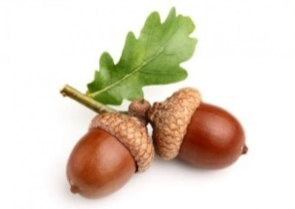
Gargždų lopšeliui-darželiui „Ąžuoliukas“ 50
Jubiliejinių renginių savaitės programa

Spalio 24 d. pirmadienis
Pramogaujame su vaikų švenčių organizavimo komanda „Linksmas lagaminas“.
Laikas – 10.00; 10.30 val.
Vieta – lopšelio-darželio salė.
Spalio 25 d. antradienis
Sportuojame su Giliuku.
Laikas – 10.30 val.
Vieta – lopšelio-darželio kiemas.
Spalio 26 d. trečiadienis
„Giliuko“ ansamblis koncertuoja Jubiliejaus svečiams.
Laikas – 10.00 val.
Vieta – lopšelio-darželio salė.
Piešiame kreidelėmis darželio kieme.
Laikas – 11.00 val.
Spalio 27 d. ketvirtadienis
„Giliuko“ ansamblis koncertuoja dirbusiems ir dirbantiems įstaigoje
darbuotojams, ugdytinių tėveliams.
Laikas – 10.00 val.
Animacinių filmų popietė. Vykstame į „Minijos“ kino teatrą.
Laikas – 14.30 val.
Įstaigos darbuotojų vakaronė.
Laikas – 18.00 val.
Spalio 28 d. penktadienis
Švenčiame šokio ritmu su vaikų šokių studija „Trepsiukas“.
Laikas – 10.00; 10.30 val.
Vieta – lopšelio-darželio salė.
